Классный час
«Искусство быть вместе!»
Провела классный руководитель 4 б класса: Селешкова Т.А.
Дата проведения:07.02.2014г.

Цель:
1.Показать конструктивные формы взаимодействия в семье, определить на каких качествах строится счасливая семья.
Задачи:
-Формировать представления о жизненном идеале семьи, уважение к членам семьи; чувства долга и ответственности перед своей семьей.
-Коррегировать неадекватные отношения в семье, эмоциональные и поведенческие отрицательные стереотипы.
-Развивать конструктивные формы поведения в семье.
-Формировать навыки саморегуляции детей в совместной работе с родителями.
- Воспитывать любовь и уважение к родителям.

Оборудование:
слайды, проблемные ситуации, заготовки дома (кирпичики),пиктограммы.
Ход мероприятия.
1Введение в тему.
- Добрый день ребята и уважаемые родители. Сегодня мы вместе собрались на наш классный час, а чему будет он посвящен. вы узнаете, когда разгадаете ребус .(7Я) слайд1
-Правильно , главное о чем мы будем говорить- это о семье.!
(учитель читает стихотворение «Семья»)
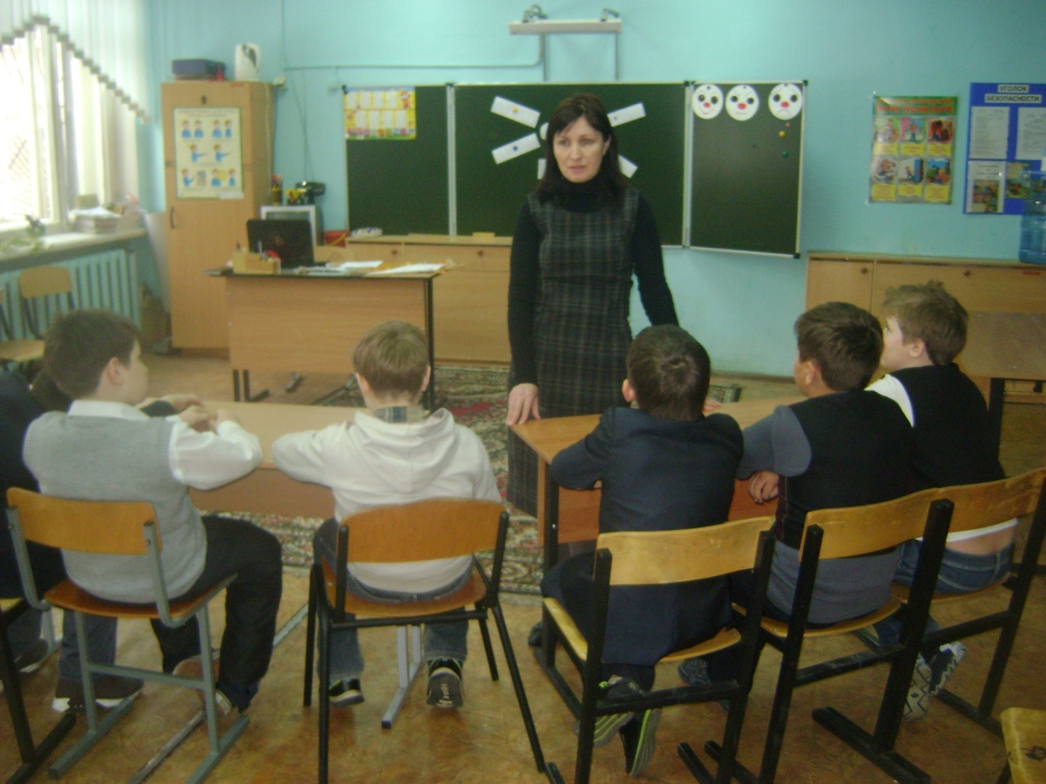
Семья – это счастье, любовь и удача,
Семья – это летом поездки на дачу.
Семья – это праздник, семейные даты,
Подарки, покупки, приятные траты.
Рождение детей, первый шаг, первый лепет,
Мечты о хорошем, волнение и трепет.
Семья – это труд, друг о друге забота,
Семья – это много домашней работы.
Семья – это важно!
Семья – это сложно!
Но счастливо жить одному невозможно!
Всегда будьте вместе, любовь берегите,
Обиды и ссоры подальше гоните,
Хочу, чтоб про нас говорили друзья:
Какая хорошая Ваша семья!
-Ребята, а что такое семья? Как вы понимаете это слово?(Ответы ребят)
Семья - группа людей, состоящая из родителей, детей, внуков и ближних родственников, живущих вместе. (Словарь Д. Ушакова) слайд2
Действительно семья в жизни любого человека очень важна, будь он ещё совсем маленький или уже совсем взрослый.
2Сообщение темы урока.
Мы будем сегодня говорить о семье, об искусстве быть вместе!
В семейном кругу мы с вами растём!
Основа основ - родительский дом!
В семейном кругу все корни твои!
Песня «Родительский дом» Л.Лещенко слайд3
3.Cтроительство дома
- Сегодня мы будем строить дом счастья - это дом добрых мыслей, добрых слов и поступков, хорошего настроения.
Несомненно, у человека должен быть дом, и не просто крыша над головой, а место, где его любят и ждут, понимают, принимают таким, каков он есть, место, где человеку тепло и уютно.
-У меня на столе лежат кирпичики для строительства дома, на каждом из них написано важное качество, которое нужно иметь в доме. Как вы думаете что?
(Ответы ребят и родителей)
-А как вы думаете, что главное в доме?
-Для строительства нашего дома мы закупили такие кирпичики, как любовь, уважение, понимание, здоровье, чистота, красота, дружба, труд, уют, теплота, доброжелательность, спокойствие . слайд4
-Начинаем строить. Превратимся в 4 строительных бригады:3 бригады ребят,1 бригада родителей.(Каждая бригада за отдельным столом)
-Давайте построим дом счастья. Что вы положите как основу, что для вас главное, а что второстепенное? (дети строят, по ходу объясняя, что лежит в основе хорошего дома).
-Постепенно, складывая стены по кирпичику, воздвигаем дом, затем ставим крышу- крышу
хорошего настроения
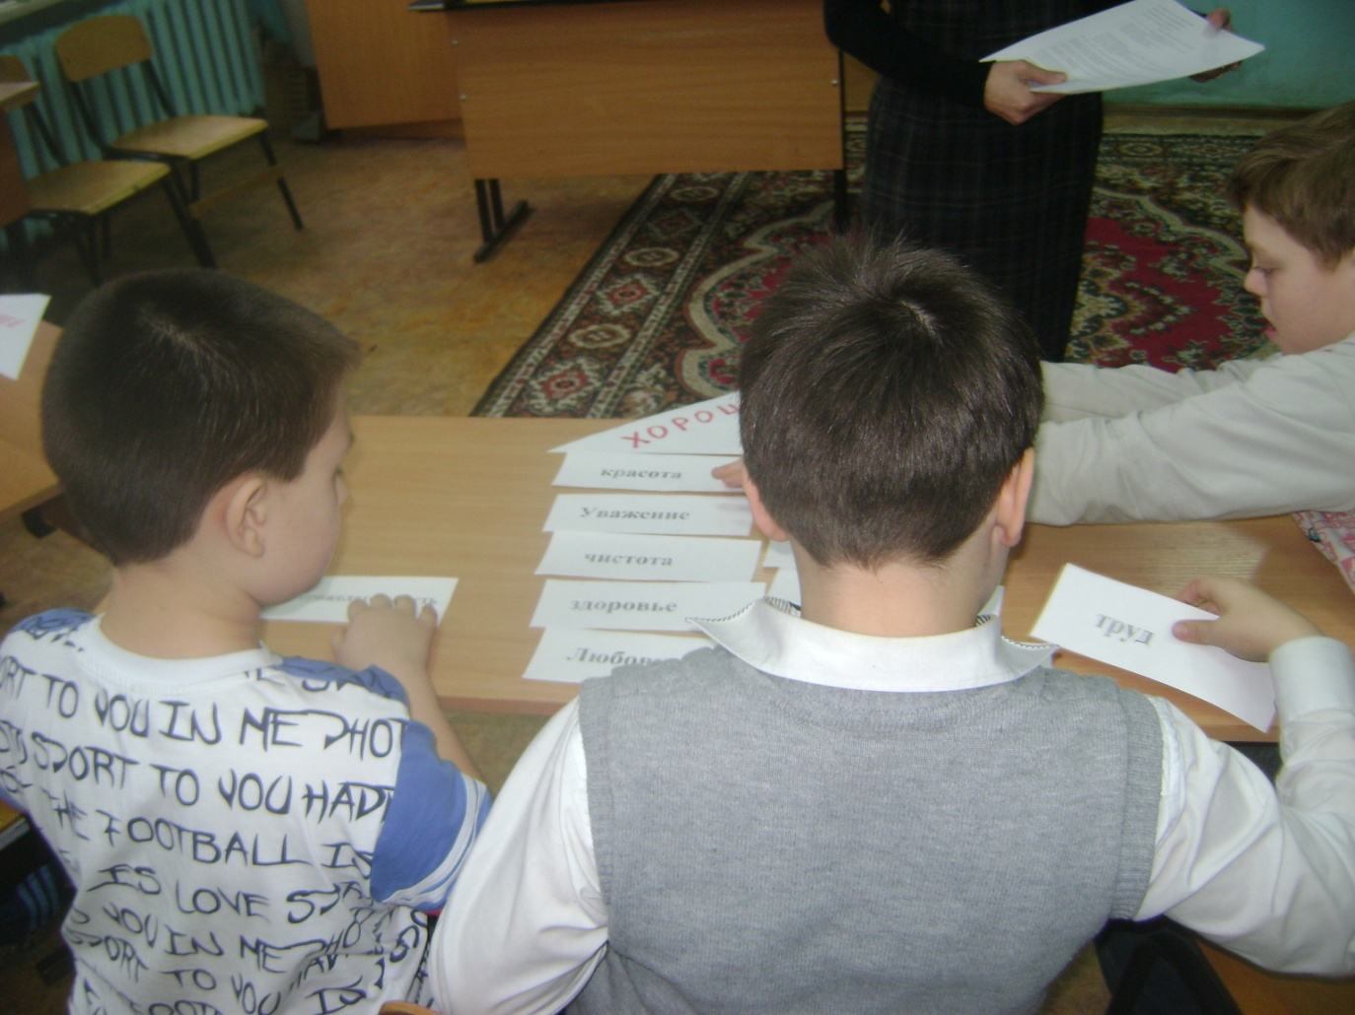

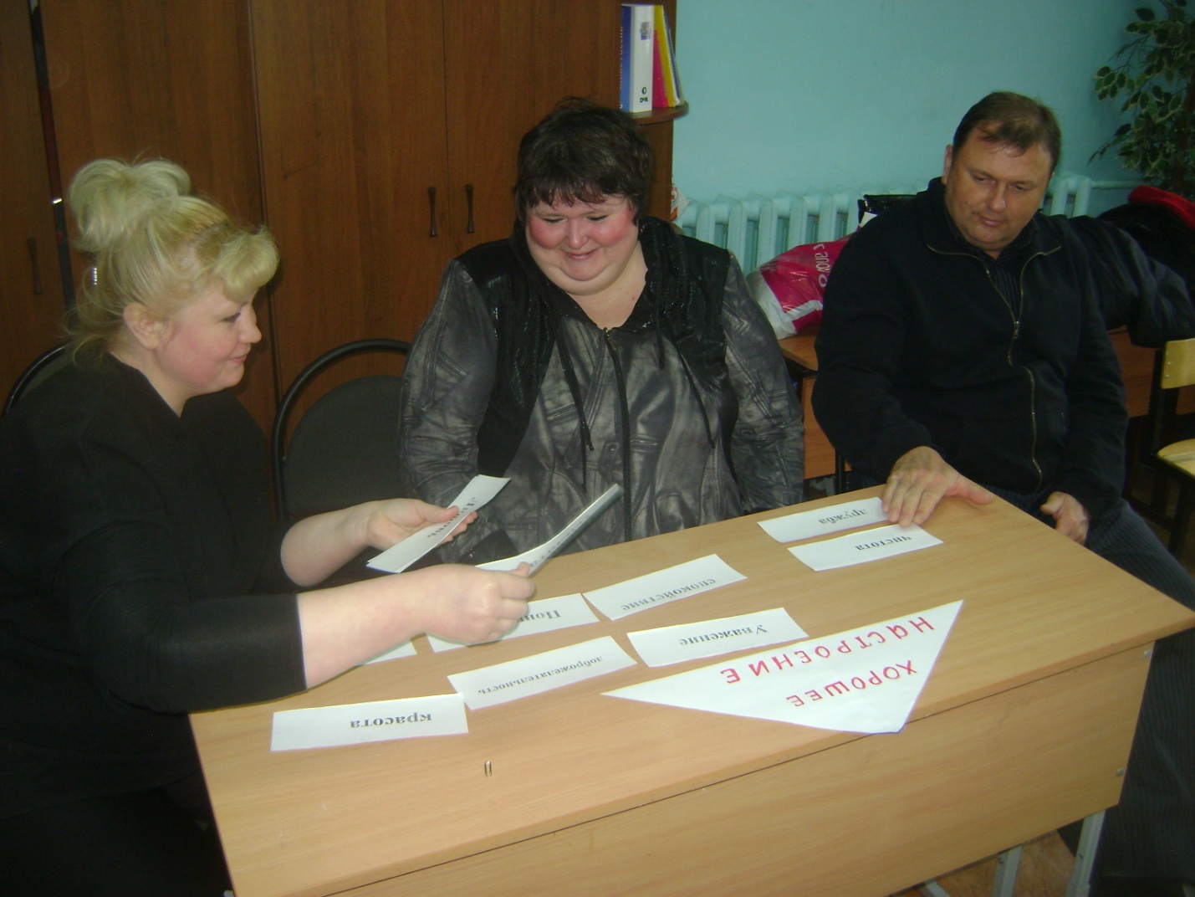

Мы построили дом - «дом счастья», где всегда нам будет тепло и уютно, где нас любят, понимают, всегда придут на помощь. А теперь этот дом согреем теплом лучей солнца. Солнце - это символ тепла и доброты (открывается плакат с изображением солнца с лучиками).
Дом построен, но еще важнее сохранить его таким же, каков он сейчас. А это зависит во многом от нас, от того, как мы научимся дарить частичку своего сердца близким нам людям.
4.ИСКУСТВО БЫТЬ ВМЕСТЕ
1)Счастье в доме зависит от вас?
Дом, который мы сегодня построили, можем разрушить, а можем сделать так, чтобы он всегда процветал, всегда согревал нас своим теплом, чтобы мы всегда дружно в нём
жили и любили друг друга
Дом, заставленный добром, ещё не дом,
И даже люстра над столом - ещё не дом.
И на окне живой цветок - ещё не дом.
Когда вечерняя сгустится темнота,
Так эта истина понятна и проста,
Что от ладоней до окна
Наполнен дом твоим теплом.

-Как вы думаете хорошее настроение в доме зависит от вас?
-Что надо для того,чтобы дом чтобы наш дом не разрушился,а все кирпичики которые вы положили, были на своих местах.
-Что надо от вас для счастья в доме?
(ответы детей и родителей)
Вывод: только добрые сердца способны создать что-то особенное, способны построить «дом счастья».
2) «Закончи предложение»: слайд5
Каждой группе на листочках дается задание продолжить предложение.
-Больше всего я люблю в своей семье.(родителям)
-Больше всего я огорчаюсь, когда.(1бр.)
-Мои родители счастливы, когда.(2 бр.)
-Моя мама любит, когда я.(3 бр.)
(Заслушивание ответов)
Вывод:.
3).Физминутка
А сейчас давайте поиграем. Я произношу название предмета, вы должны показать, кто в вашей семье чаще всех пользуется этим предметом. Если мама-хлопаем, папа-топаем, вы- руки вверх. Итак, начали.
Веник, диван, телевизор, спицы, мяч, телефон, тетрадь, посуда, магнитофон, кресло, газета, стиральная машина, утюг, дневник, ремень, гаечный ключ, альбом для фотографий, духовка, книги.
4.)Разговор об обязанностях в доме.
Мы сейчас посмотрели: сколько много в доме папиных и маминых вещей, а значит и их обязанностей и как мало ваших.
Есть такая пословица: «Счастье не птица – само не прилетит».Если каждый член семьи имеет свой участок работы, тогда в доме уют, тепло, гармония. Там, где все заботы по дому лежат на одних плечах, как правило, царят раздражение, непонимание.
У кого в доме какие обязанности?
(заслушивание ответов)
Вывод: Надо обязательно иметь свои обязанности по дому, тогда у родителей будет больше времени провести с вами.
5).Разговор о проблемах в семье.
- Может ли быть семья идеальной? Всегда ли в доме «хорошая погода»?
Конфликты возникали всегда. Как это ни странно, они неотъемлемая часть человеческих отношений. Это нормальное явление. В словаре даётся следующее определение конфликта. «Это столкновение противоположенных сторон, мнений, сил».
Задание
Подумайте, из-за чего чаще всего у вас возникают конфликты в семье?
Ребята обсуждают проблему в команде, затем высказывают свои мнения.
- У самой сложной ситуации всегда есть выход, любую проблему можно решить еще тогда, когда она не превратилась в конфликт. Надо только встать на позиции родителей, понять их, прислушаться к их аргументам.
- Я расскажу вам одну легенду о семье. В давние времена жила большая и дружная семья из 100 человек, и в ней всегда царили мир, любовь и согласие. Молва о ней долетела до правителя страны. Он вызвал к себе главу семьи и спросил у него: «Как вам удается жить, никогда не ссорясь, не обижая друг друга?» Тот взял бумагу и написал на ней что-то. Ответ удивил правителя: на листе было написано 100 раз слово «ПОНИМАНИЕ»
Вывод: Надо себя поставить на место родителей. В семье должно быть –понимание.
6).Решение проблем. слайд6
Сейчас мы постараемся создать «Технику безопасности» в конфликтных ситуациях:
1группа
- Задание :Вы дали ребенку деньги на хлеб,а он вместо хлеба купил себе мороженное и сухарики.Как вы поступите? (родителям)
2 группа
- Задание: Вас наказали за двойку, запретили смотреть телевизор, а там идет фильм, который вы очень хотели посмотреть? Ваши действия.
3 группа
- Задание: Вы обманули родителей,ваш обман раскрыт.Ваши действия?
4 группа. У вас на столе пиктограммы. Вам надо подобрать чувства и эмоции, которые вы не пустили бы в свой дом. Объяснить свой выбор.
Вывод: Жизнь в семье – это большое творчество. И мне хочется процитировать слова В. А. Сухомлинского "В семейной жизни надо считаться с мыслями, убеждениями, чувствами, стремлениями любимого человека. Храня своё достоинство, надо уметь уступать друг другу”.
7).Игры
а) Игра «Паутинка»
– У меня в руках клубочек плохих поступков? и сейчас мы будем совершать их по отношению к своим родителям. Каждый называет плохой поступок, который когда-либо совершал.
(Учитель опутывает нитями из клубка выбранного ученика. Потом спрашивает, как он себя чувствует и какие чувства при этом возникали у одноклассников.)
Обсуждение:– Ребята, вы понимаете, что на его месте может бывает каждый из ваших родителей? У них опускаются руки! Они чувствуют себя скованными.Как этого избежать?
– Подумайте, что мы должны сделать, чтобы у наших родителей чаще появлялась улыбка на лице и поднималось настроение (сказать хорошее доброе слово – комплимент).
б) Игра «Комплименты»
– Сейчас мы будем делать комплименты всем присутствующим в классе, так как улыбка и доброе слово может примирить всех.(ребята делают комплименты друг другу, гостям и родителям, пожимают руку) Обсуждение:
– Скажите, приятно делать комплименты или плохие поступки?
а) Игра «Волшебная лавка»
– У меня в руках волшебная шкатулка. В ней не золото и не бриллианты. В ней человеческие качества. Мы сейчас будем покупать те качества, которых у вас не хватает для счастливой жизни в семье А расплачиваться вы будете теми качествами, которых у вас много.
5.Вывод . Рефлексия.
Сегодня мы узнали - что жить в семье- это труд, это искусство! узнали об искусстве жить вместе, учились корректировать свое поведение в семье.
-ТАК КАКИЕ ЖЕ КАЧЕСТВА НАМ НУЖНЫ, ЧТОБЫ МЫ СЧАСТЛИВО ЖИЛИ ВМЕСТЕ?
- Давайте, ребята, постараемся сохранить наши Дома счастья, чтобы самим быть в них счастливыми. Я дарю вам эти солнышки, чтобы вы сохранили тепло в ваших сердцах и согревали ими свой дом, окружающих вас людей.
На обратной стороне солнышка вы напишите то главное качество, которое вы понесете в свой дом с нашего урока.
